文件制／修訂履歷
制／修訂  版次 | 制／修訂  日期 | 制／修訂  說明 | 作  者 | 核  准 | 備  註
V0.1 | 2019/12/25 | 初版 | 趙宗祺
V1.0 | 2019/12/31 | 出版 | 趙宗祺
V1.2 | 2021/4/1 |  |  |  | 余家興
V1.3 | 2021/4/29 | 交付URS  L2001,L2101,L2010,L2020,L2039,L2480,L2921 | 余家興  陳昱衡
V1.4 | 2021/5/7 | 交付URS  L2801 | 陳昱衡
V1.5 | 2021/5/14 | 交付URS  L2038,L2111,L2153,L2151,L2112  L2015,L2154,L2016 | 陳昱衡
V1.6 | 2021/6/4 | 交付URS  L2101.L2001.L2017.L2417.L2915.L2916 | 余家興
 | 2021/6/17 | 審查完畢  L2038 | 吳承憲

L2038擔保品明細資料查詢 ***
- 功能說明
功能名稱 | 擔保品明細資料查詢
進入條件 | 查詢或擔保品明細資料時
基本流程 | 1.參考「作業流程.擔保品」流程  2.查詢[擔保品主檔(ClMain)]  3.依據輸入查詢條件,輸出查詢資料  (1).[擔保品大類(ClMain.ClMainType)] = 輸入條件「擔保品大類」  (2).[擔保品代號1(ClMain.ClCode1)] = 輸入條件「擔保品代號1」  (3).[擔保品代號2(ClMain.ClCode2)] = 輸入條件「擔保品代號2」  (4).[擔保品編號(ClMain.ClNo)] = 輸入條件「擔保品  編號」  (5).[額度編號(CustMain.FacmNo)] = 輸入條件「額度  編號」  (6).[核准號碼(ClFac.ApproveNo)] = 輸入條件「核准  號碼」  (7).[身份證字號(CustMain.CustId)] = 輸入條件「借  款戶統編」  (8).[戶號(CustMain.CustNo)] = 輸入條件「戶號」  (9).[所有權人統編(OwnerId)] = 輸入條件「所有權人  統編」  (10).[設定狀態(SettingStat)] = 輸入條件「設定狀態」  (11).[擔保品狀態(ClStat)] = 輸入條件「擔保品狀態」  4.資料排序:  (1).[擔保品代號1(ClCode1)](由小到大排序)  (2).[擔保品代號2(ClCode2)](由小到大排序)  (3).[擔保品編號(ClNo)](由小到大排序)
選用流程
例外流程
執行後狀況 | 1.提供資料查詢輸出
特別需求
參考

- Table List:
序號 | 名稱 | 說明
1 | CustMain | 客戶資料主檔
2 | ClMain | 擔保品主檔
3 | ClFac | 擔保品與額度關聯檔
4 | ClBuildingOwner | 擔保品-建物所有權人檔
5 | ClBuilding | 擔保品不動產建物檔
6 | ClStock | 擔保品股票檔
7 | ClOther | 擔保品其他檔
8 | ClMovables | 擔保品動產檔
9 | ClImm | 擔保品不動產檔
10 | ClLand | 擔保品不動產土地檔
11 | CdCity | 地區別代碼檔
12 | CdArea | 縣市與鄉鎮區對照檔
13 | CdLandSection | 地段代碼檔
14 | ClLandOwner | 擔保品-土地所有權人檔

- UI畫面
輸入畫面：
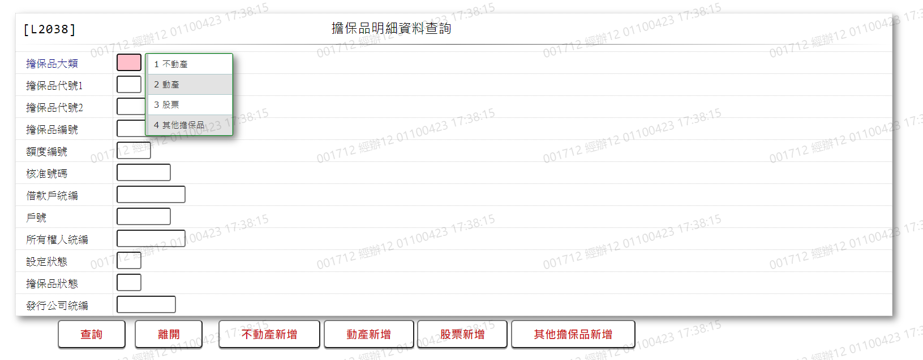

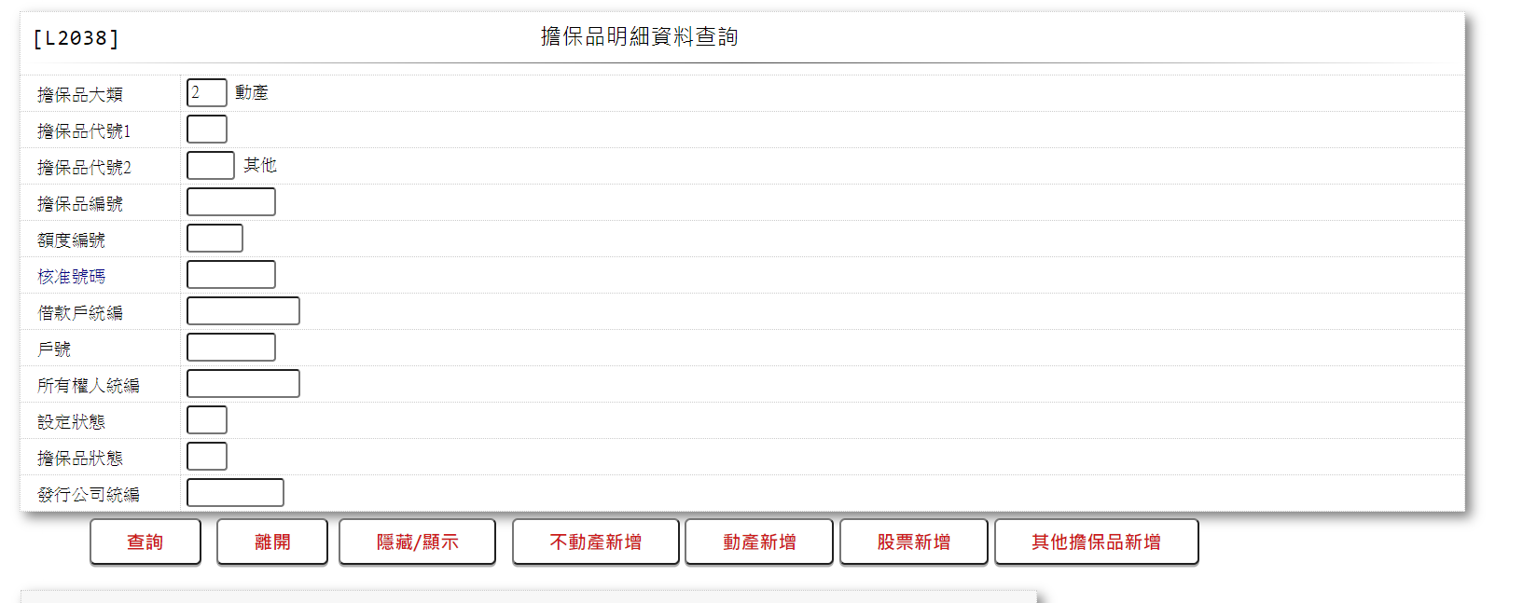

- 輸入畫面按鈕說明

序號 | 按鈕名稱 | 功能說明
1 | 查詢 | 1.依據輸入條件查詢資料  <<檢查說明>>  2.依輸入條件檢核是否有符合的資料，不存在則顯示錯誤訊息" E2003: 查無資料"  <<成功處理說明>>  3.依查詢條件顯示查詢結果
2 | 離開 | 1.關閉此畫面
3 | 隱藏/顯示 | 1.查詢成功時顯示，供輸入條件切換隱藏及顯示
4 | 不動產新增 | 1.連結至【L2411不動產擔保品資料登錄】，供新增擔保品資料
5 | 動產新增 | 1.連結至【L2412動產擔保品資料登錄】，供新增擔保品資料
6 | 股票新增 | 1.連結至【L2413股票擔保品資料登錄】，供新增擔保品資料
7 | 其他擔保品新增 | 1.連結至【L2414其他擔保品資料登錄】，供新增擔保品資料

- 輸入畫面資料說明

序號 | 欄位 | 說明 |  |  |  |  | 處理邏輯及注意事項
序號 | 欄位 | 資料長度 | 預設值 | 選單內容 | 必填 | R/W | 處理邏輯及注意事項
1 | 擔保品大類 | 1 | 9 | 下拉選單(ClMainType)[選單1/L6064]  限[啟用記號(Enable)]=[Y.啟用] |  | W | 1.自行輸入代碼, 檢核條件：依選單/V(H)
2 | 擔保品代號1 | 1 |  | 下拉選單(ClCode1)[選單2/L6064]  限[啟用記號(Enable)]=[Y.啟用] |  | W | 1.當[擔保品大類]有值則跳過此欄位  2.自行輸入代碼, 檢核條件：依選單/V(H)  3.有輸入則顯示[擔保品代號查詢]按鈕
3 | 擔保品代號2 | 2 |  |  |  | W | 1.當[擔保品大類]有值則跳過此欄位  2.自行輸入數字
 | 擔保品代號查詢 | 按鈕 |  |  |  |  | 1.連結至【L6063擔保品代號資料查詢】，並帶[擔保品代號2]回來
4 | 擔保品編號 | 7 |  |  |  | W | 1.自行輸入數字
5 | 額度編號 | 3 |  |  |  | W | 1.自行輸入數字,檢核條件：不可為0/V(2,0)
6 | 核准號碼 | 7 |  |  |  | W | 1.自行輸入數字
7 | 借款戶統編 | 10 |  |  |  | W | 1.自行輸入文字,檢核條件：  身份證格式/A(ID_UNINO,0)  2.若有輸入，檢查[借款戶統編], 是否存在於[客戶資料主檔(CustMain)],不存在時顯示"E0001:查詢資料不存在"
8 | 戶號 | 7 |  |  |  | W | 1.自行輸入數字
9 | 所有權人統編 | 10 |  |  |  | W | 1.自行輸入文字,檢核條件：  身份證格式/A(ID_UNINO,0)
10 | 縣市區域 | 2 |  | 下拉式選單  [地區別代碼檔(CdCity)]的[縣市代碼(地區別)CityCode] +[縣市名稱(地區別)  ( CityItem)] |  | W | 1.自行輸入代碼,檢核條件：依選單/V(H)  2.[擔保品代號1]為[1.土地]或[2.房地]時顯示,其他自動隱藏不可輸入
11 | 鄉鎮市區 | 3 |  | 下拉式選單  [縣市與鄉鎮區對照檔(CdArea)]的[鄉鎮區代碼(AreaCode) + [鄉鎮區名稱(AreaItem)] |  | W | 1.自行輸入代碼, 檢核條件：依選單/V(H)  2.[擔保品代號1]為[1.土地]或[2.房地]時顯示,其他自動隱藏不可輸入  3.[縣市區域]不為空時，可輸入，否則跳過
12 | 段小段 | 5 |  | 下拉式選單  [地段代碼檔(CdLandSection)的[段小段代碼(IrCode)]+[段小段名稱(IrItem)] |  | W | 1.自行輸入代碼, 檢核條件：依選單/V(H)  2.[擔保品代號1]為[1.土地]或[2.房地]時顯示,其他自動隱藏不可輸入  3.[鄉鎮市區]不為空時，可輸入，否則跳過
13 | 土地地號1 | 4 |  |  |  | W | 1.自行輸入數字  2.[擔保品代號1]為[1.土地]或[2.房地]時顯示,其他自動隱藏不可輸入
13-1 | 土地地號2 | 4 |  |  |  | W | 1.自行輸入數字  2.[擔保品代號1]為[1.土地]或[2.房地]時顯示,其他自動隱藏不可輸入
14 | 建物建號1 | 5 |  |  |  | W | 1.自行輸入數字  2.[擔保品代號1]為[1.土地]或[2.房地]時顯示,其他自動隱藏不可輸入
14-1 | 建物建號2 | 3 |  |  |  | W | 1.自行輸入數字  2.[擔保品代號1]為[1.土地]或[2.房地]時顯示,其他自動隱藏不可輸入
15 | 建物門牌(路) | 40 |  |  |  | W | 1.自行輸入數字  2.[擔保品代號1]為[1.土地]或[2.房地]時顯示,其他自動隱藏不可輸入
15-1 | 建物門牌(段) | 5 |  |  |  | W | 1.自行輸入數字  2.[擔保品代號1]為[1.土地]或[2.房地]時顯示,其他自動隱藏不可輸入
15-2 | 建物門牌(巷) | 5 |  |  |  | W | 1.自行輸入數字  2.[擔保品代號1]為[1.土地]或[2.房地]時顯示,其他自動隱藏不可輸入
15-3 | 建物門牌(弄) | 5 |  |  |  | W | 1.自行輸入數字  2.[擔保品代號1]為[1.土地]或[2.房地]時顯示,其他自動隱藏不可輸入
15-4 | 建物門牌(號) | 5 |  |  |  | W | 1.自行輸入數字  2.[擔保品代號1]為[1.土地]或[2.房地]時顯示,其他自動隱藏不可輸入
15-5 | 建物門牌(之幾) | 5 |  |  |  | W | 1.自行輸入數字  2.[擔保品代號1]為[1.土地]或[2.房地]時顯示,其他自動隱藏不可輸入
15-6 | 建物門牌(號) | 5 |  |  |  | W | 1.自行輸入數字  2.[擔保品代號1]為[1.土地]或[2.房地]時顯示,其他自動隱藏不可輸入
15-7 | 建物門牌(之幾) | 5 |  |  |  | W | 1.自行輸入數字  2.[擔保品代號1]為[1.土地]或[2.房地]時顯示,其他自動隱藏不可輸入
16 | 設定狀態 | 1 |  | 下拉選單(SettingStatCode)[選單3/L6064]  限[啟用記號(Enable)]=[Y.啟用] |  | W | 1.自行輸入代碼, 檢核條件：依選單/V(H)
17 | 擔保品狀態 | 1 |  | 下拉選單(ClStatCode)[選單4/L6064]  限[啟用記號(Enable)]=[Y.啟用] |  | W | 1.自行輸入代碼, 檢核條件：依選單/V(H)
18 | 發行公司統編 | 8 |  |  |  | W | 1.自行輸入文字,檢核條件：  身份證格式/A(ID_UNINO,0)  2.當[擔保品大類]為[3.股票]或[擔保品編號1]為[3.股票]或[4.其他有價證券]，可輸入，否則跳過欄位

- 輸出畫面

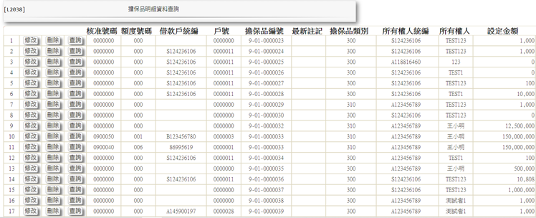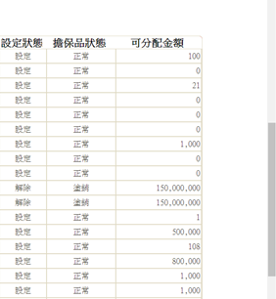

- 輸出畫面資料說明
序號 | 欄位型態 | 欄位名稱 | 資料來源 | 輸出/功能說明
1 | 按鈕 | 修改 |  | 1.修改當筆擔保品資料, 依照擔保品大類1.不動產2.動產3.股票4.其他擔保品  分別連結至【L2411不動產擔保品資料登錄】、【L2412動產擔保品資料登錄】、【L2413股票擔保品資料登錄】、【L2414其他擔保品資料登錄】，供修改擔保品資料
2 | 按鈕 | 刪除 |  | 1.刪除當筆擔保品資料, 依照擔保品大類1.不動產2.動產3.股票4.其他擔保品  分別連結至【L2411不動產擔保品資料登錄】、【L2412動產擔保品資料登錄】、【L2413股票擔保品資料登錄】、【L2414其他擔保品資料登錄】，供刪除擔保品資料
3 | 按鈕 | 查詢 |  | 1.查詢當筆擔保品資料, 依照擔保品大類1.不動產2.動產3.股票4.其他擔保品  分別連結至【L2911不動產擔保品資料查詢】、【L2912動產擔保品資料查詢】、【L2913股票擔保品資料查詢】、【L2914其他擔保品資料查詢】，供查詢擔保品資料
4 | 資料 | 核准號碼 | ClFac.ApproveNo | 核准號碼
5 | 資料 | 額度號碼 | ClFac.FacmNo | 額度號碼
6 | 資料 | 借款戶統編 | CustMain.CustId | 借款戶統編
7 | 資料 | 戶號 | CustMain.CustNo | 戶號
8 | 資料 | 擔保品編號 | ClMain.ClNo | 擔保品編號
9 | 資料 | 最新註記 | ClMain.NewNote | 最新註記
10 | 資料 | 擔保品類別 | ClMain.ClTypeCode | 擔保品類別
11 | 資料 | 所有權人統編 | 1.ClBuildingOwner.OwnerId  2.ClStock.OwnerId  3.ClOther.OwnerId  4.ClMovables.OwnerId | 所有權人統編  1.擔保品代號1=1或2  2.擔保品代號1=3  3.擔保品代號1=5  4.擔保品代號1=9
12 | 資料 | 所有權人 | 1.ClBuildingOwner.OwnerName  2.ClStock.OwnerName  3.ClOther.OwnerName  4.ClMovables.OwnerName | 所有權人  1.擔保品代號1=1或2  2.擔保品代號1=3  3.擔保品代號1=5  4.擔保品代號1=9
13 | 資料 | 設定金額 | 1.ClImm.OwnerName  2.ClStock.SettingBalance  3.ClOther.SettingAmt  4.ClMovables.SettingAmt | 設定金額(金額加千分位)  1.擔保品代號1=1或2  2.擔保品代號1=3或4  3.擔保品代號1=5  4.擔保品代號1=9
14 | 資料 | 設定狀態 | ClImm.SettingStat、ClStock.SettingStat、  ClOther.SettingStat、  ClMovables.SettingStat | 設定狀態  1.擔保品代號1=1或2  2.擔保品代號1=3或4  3.擔保品代號1=5  4.擔保品代號1=9
15 | 資料 | 擔保品狀態 | ClImm.ClStat  ClStock.ClStat、  ClOther.ClStat、  ClMovables.ClStat | 擔保品狀態  1.擔保品代號1=1或2  2.擔保品代號1=3或4  3.擔保品代號1=5  4.擔保品代號1=9
16 | 資料 | 可分配金額 | ClMain.ShareTotal | 可分配金額(金額加千分位)

- 選單1/L6064

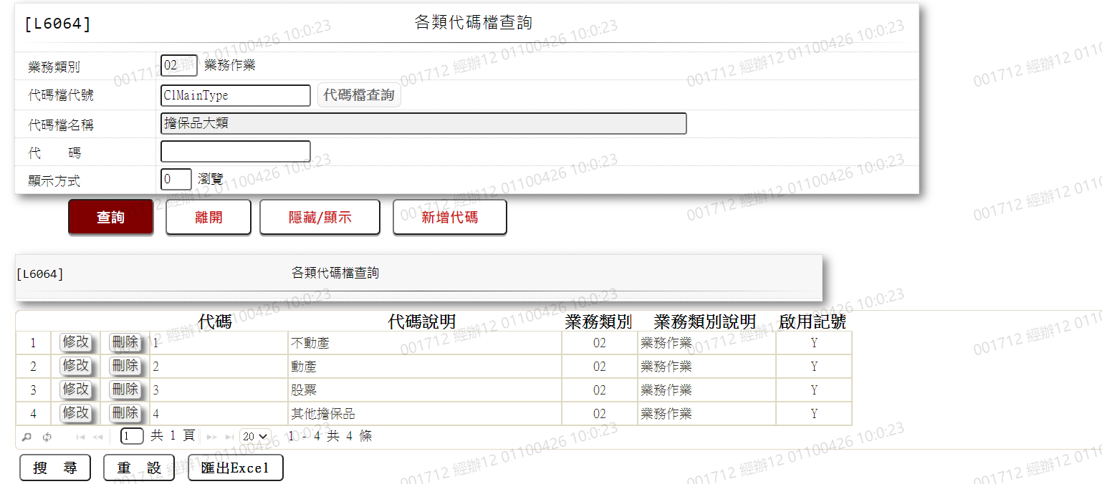

- 選單2/L6064

- 選單3/L6064

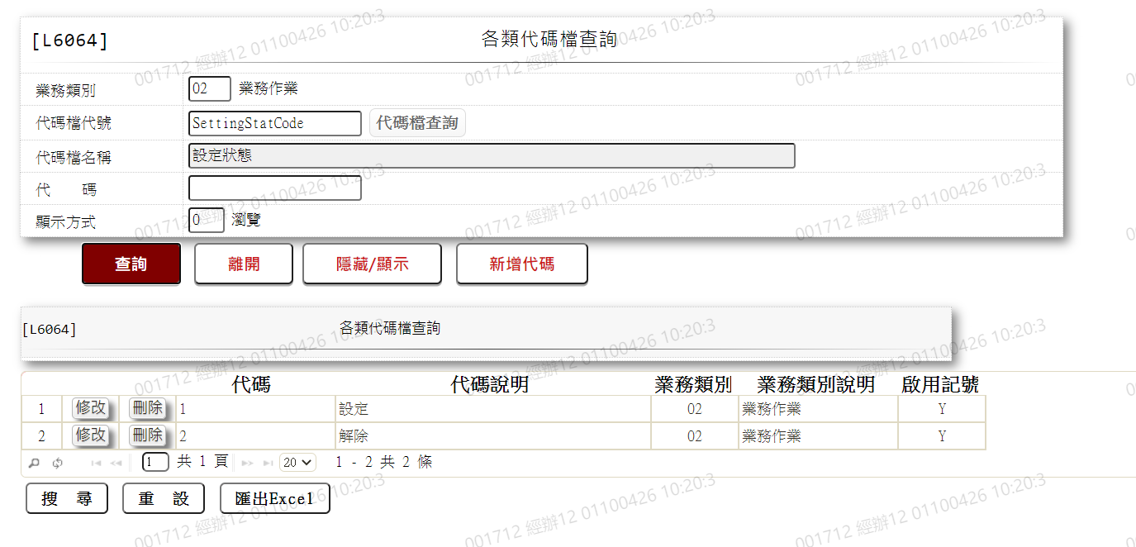

- 選單4/L6064
